Oznam pre žiakov a zákonných zástupcov

Vzhľadom na nepriaznivú epidemiologickú situáciu a na základe rozhodnutia ministra školstva sa od 11.1.2021 prechádza v základných školách na dištančnú formu vyučovania pre žiakov 1. aj 2. stupňa. Preto žiadame všetkých žiakov, aby rešpektovali rozvrh hodín:
- žiaci 1. stupňa – na Bez kriedy ho budú mať zverejnený od 8.1.2021 (piatok),
- žiaci 2. stupňa – pokračujú v pôvodnom rozvrhu platnom od 26.10.2020 (prípadne zmeny budú oznámené cez triednych učiteľov na Bez kriedy).
Reflektujúc na nezáujem zákonných zástupcov pracujúcich v kritickej infraštruktúre nebude fungovať ani ŠKD v termíne od 11.1.2021!

Situácia by mohla podľa plánu od 18. januára do 24. januára 2021 vyzerať nasledovne (závisí to od aktuálnej epidemiologickej situácie a rozhodnutia zriaďovateľa školy resp. krízového štábu mesta Medzev):
- otvorené budú materské školy,
- obnoví sa aj vyučovací proces pre prvý stupeň základných škôl a špeciálne školy. Rezort školstva odporúča pretestovať rodičov aj zamestnancov. Rodičia naďalej môžu v tomto čase ospravedlniť dieťa na 5 vyučovacích dní po sebe. V prípade potreby tak môže žiak ostať doma až do konca lockdownu.,
- druhý stupeň základných škôl a stredné školy pokračujú vo vzdelávaní dištančne.
Po ukončení lockdownu od 25. januára 2021:
- budú otvorené materské školy v štandardnom režime,
- bude otvorený aj prvý stupeň základných škôl. Rezort školstva odporúča pre materské školy a prvý stupeň základnej školy pretestovanie zamestnancov a rodičov,
- druhý stupeň základnej školy by mal prejsť na prezenčnú formu vzdelávania, pričom ÚVZ SR vyhláškou určí pretestovanie žiakov druhého stupňa základnej školy a zamestnancov školy.
KLASIFIKÁCIA
Vzhľadom na aktuálnu situáciu sa upravili aj niektoré pravidlá pri klasifikácii žiaka. Termín na vyskúšanie a hodnotenie za prvý polrok sa predlžuje do 31. marca 2021. Ak má žiak známky z prvého polroku a je potrebné, aby získal ďalšiu známku, je možné ho do 31. marca hodnotiť. Následne bude žiakovi táto známka zapísaná do prvého polroka a bude mu uzavretá konečná známka za prvý polrok.
Prvý polrok sa oficiálne končí 31.1.2021. Presné pravidlá klasifikácie všetkých žiakov našej školy budú oznámené po zasadnutí pedagogickej rady (on-line formou) najneskôr do 22.1.2021.
TESTOVANIE PRE 5. A 9. ROČNÍK
Testovanie 5 sa pre žiakov 5. ročníka ruší!!!
Pre žiakov 9. ročníka sa testovanie uskutoční v termíne 9. – 10. júna.
PRIJÍMACIE KONANIE NA STREDNÉ ŠKOLY
Zmeny nastali aj pri termínoch na prijímacie konanie na stredné školy. Štandardné prijímacie skúšky sa budú konať v prvom termíne 3. mája (podľa potreby aj 4. mája 2021). V druhom termíne sa uskutočnia 10. mája (alebo podľa potreby 11. mája).
Talentové prijímacie skúšky sa uskutočnia v prvom termíne 5. mája (podľa potreby aj 6. a 7. mája 2021).
V druhom termíne 12. mája (prípadne 13. a 14. mája).

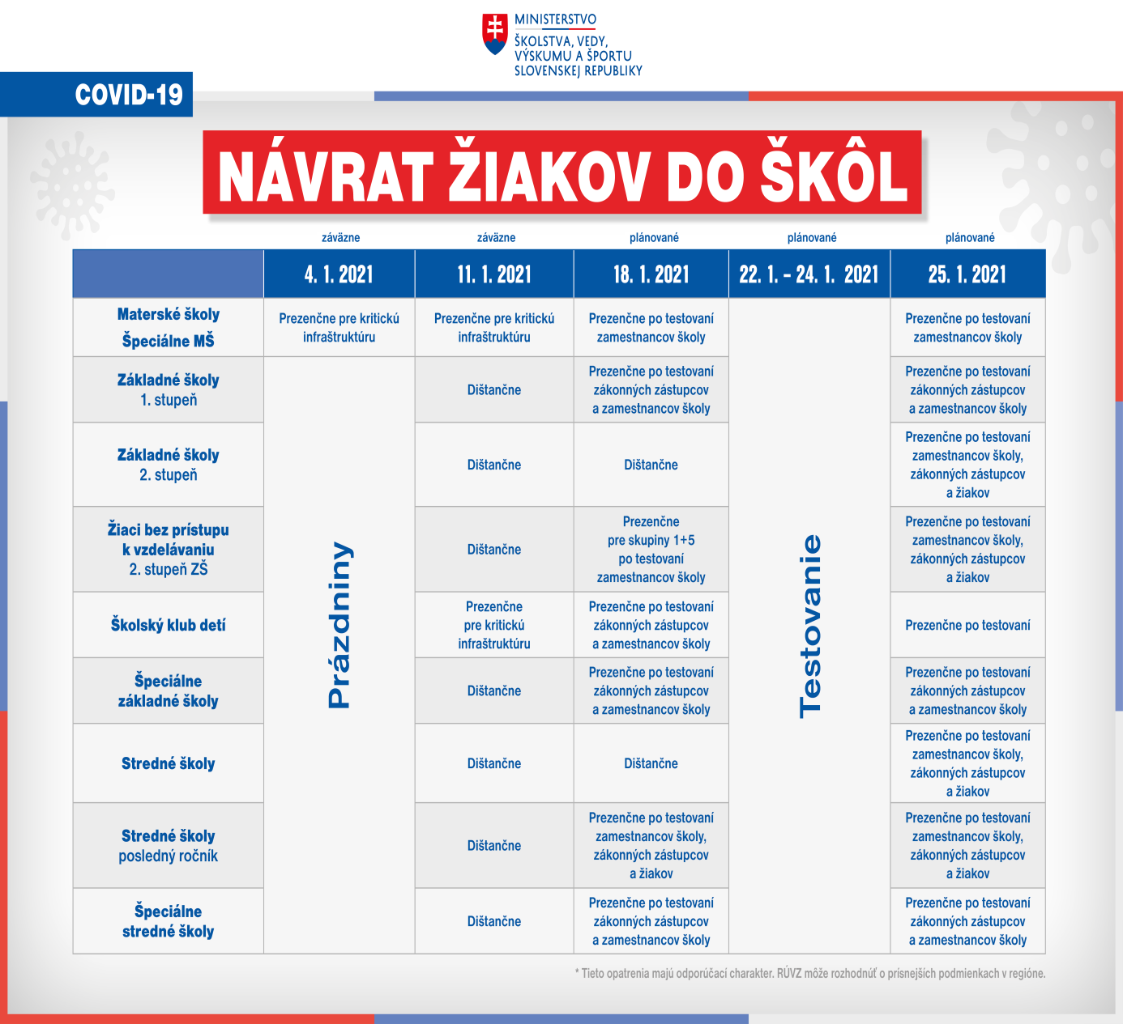
Prosíme o sledovanie aktuálnych informácií na stránke školy a na portáli Bez kriedy!!!

